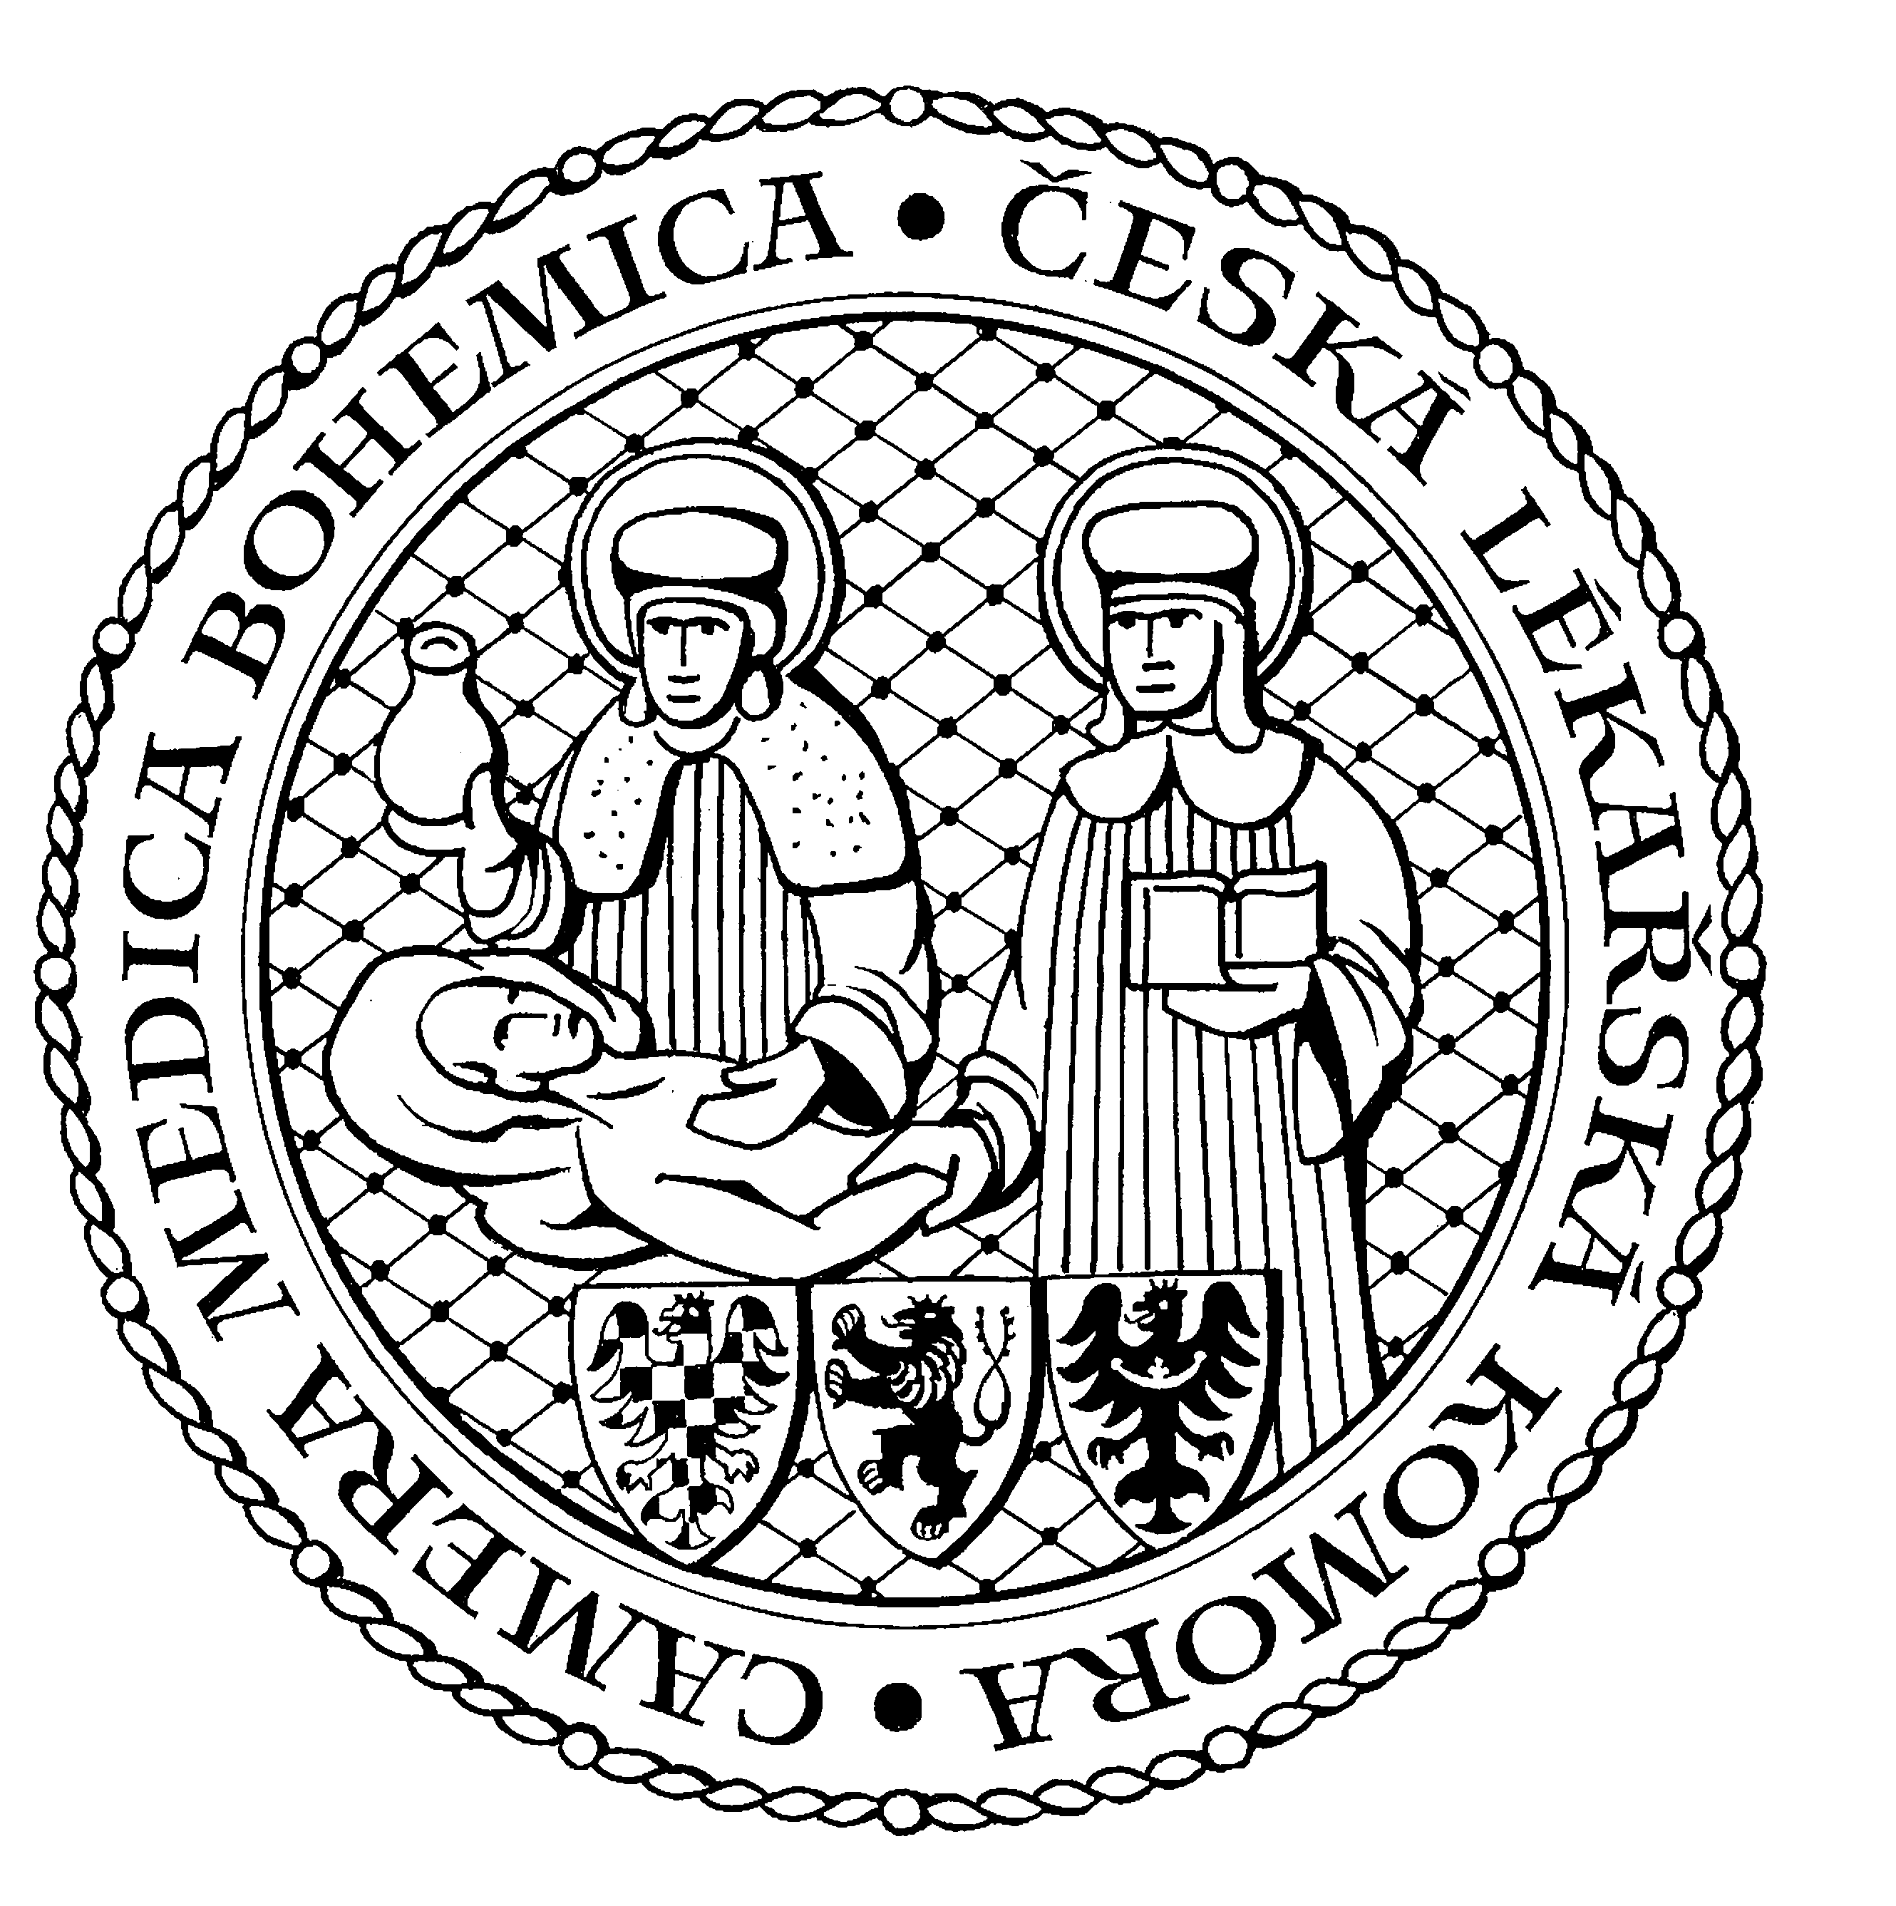
Česká lékařská komora, oddělení vzdělávání,
si Vás dovoluje pozvat na vzdělávací kurz č. 58/15

AKADEMIE LÉKAŘSKÉ ANGLIČTINY (Brno)

Česká lékařská komora ve spolupráci s Institutem jazykového vzdělávání, s.r.o.
pro vás opět připravila

Akademii lékařské angličtiny

Jedná se o specializovaný tříměsíční jazykový kurz angličtiny pro lékaře, zaměřený na procvičení komunikačních dovedností z lékařského prostředí a použití odborné terminologie v praxi. Výuka je speciálně koncipována tak, abyste se seznámili se slovní zásobou, terminologií a gramatickými strukturami potřebnými pro práci ve zdravotnictví.
V kurzu se naučíte správně komunikovat i s anglicky mluvícími pacienty a kolegy lékaři a budete se snáze orientovat v odborných textech.
V Akademii lékařské angličtiny vyučují čeští lektoři i rodilí mluvčí – podle jazykové úrovně. V tomto semestru bude Akademie lékařské angličtiny realizována ve dvou úrovních: B1 a B2
Kurzy nejsou určeny pro začátečníky.

Po ukončení přijímání přihlášek bude zájemcům zaslán odkaz na rozřazovací test. Test je rozdělen do 5 částí po 24 otázkách.
Test je nutné vypracovat najednou, není možné ho přerušit nebo se vracet k předchozí otázce, neboť by došlo k předčasnému ukončení testu a výsledek by nebyl odpovídající Vašim znalostem.
Účastnický poplatek: 2450,-Kč
(pokyny pro úhradu účastnického poplatku obdržíte až po zařazení do skupin na základě vyhodnocení rozřazovacího testu)

Kurz B1 (střední pokročilost) – nový kurz  Výuka v NCO NZO Brno, Vinařská 6, Brno  Den a čas: každá druhá sobota 9 – 12:15  Lektor: zahraniční  Výukový materiál: IJV materiál - 100 Kč  Max.počet studentů: 20  začátek 14. března | Kurz B2 (vyšší střední pokročilost) – nový kurz  Výuka v NCO NZO Brno, Vinařská 6, Brno  Den a čas: každá druhá sobota 9 – 12:15  Lektor: zahraniční  Výukový materiál: IJV materiál - 100 Kč  Max.počet studentů: 20  začátek 14. března

Za každou absolvovanou lekci obdrží účastníci 2 kredity.
Po absolvování kurzu účastníci obdrží Diplom absolventa Akademie lékařské angličtiny.

V případě zájmu je nutné vyplnit přihlášku na www.lkcr.cz (sekce vzdělávání – kurzy ČLK,
číslo kurzu 58/15)

Odborná vzdělávací akce je pořádána v rámci celoživotního vzdělávání lékařů dle SP č. 16.

